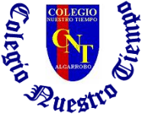

Colegio Nuestro Tiempo - R.B.D.: 14.507-6
Teacher of English Language: Francisca Alvarez P.
Profesor de Artes Musicales: Cristóbal Baeza
Guía de trabajo N°6
Idioma extranjero: Inglés Y Artes Musicales
Séptimo Básico
Semana 6

Name: ____________________________________________________________ Date: May 4th, 2020

Total score: 20 points Score: ____________ Mark: ___________________
Objectives | To apply Reading skills to find general and specific information  To Identify different clothes styles.
Reading and writing skills
Activity 1 (5 pts)
I. Read the following text and answer the questions. Remember to use Skimming to know what the text is about and then use scanning to answer the questions in English.
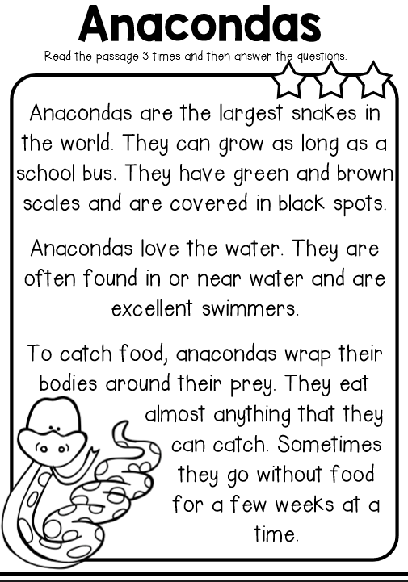
1. What type of animal is an anaconda?

__________________________________________________

2. How long can anacondas grow?

__________________________________________________

3. Where can you find anacondas near?

__________________________________________________

__________________________________________________

4. How do anacondas catch their food?

__________________________________________________

__________________________________________________

5. Describe anaconda’s body

___________________________________________________

___________________________________________________

Recuerda!! INGLÉS: Toma fotos y/o envía las guías de trabajo de inglés realizadas desde la semana 1 a la 6 para ser revisadas y entregar retroalimentación de tu trabajo vía email idiomaextranjeroingles.cnt@gmail.com Si ya recibiste retroalimentación de las guías no enviar nuevamente

II. Go to your STUDENT’S BOOK and answer the activities from page 20 -21 and 22. Feel free to use dictionary or google. (15 pts)
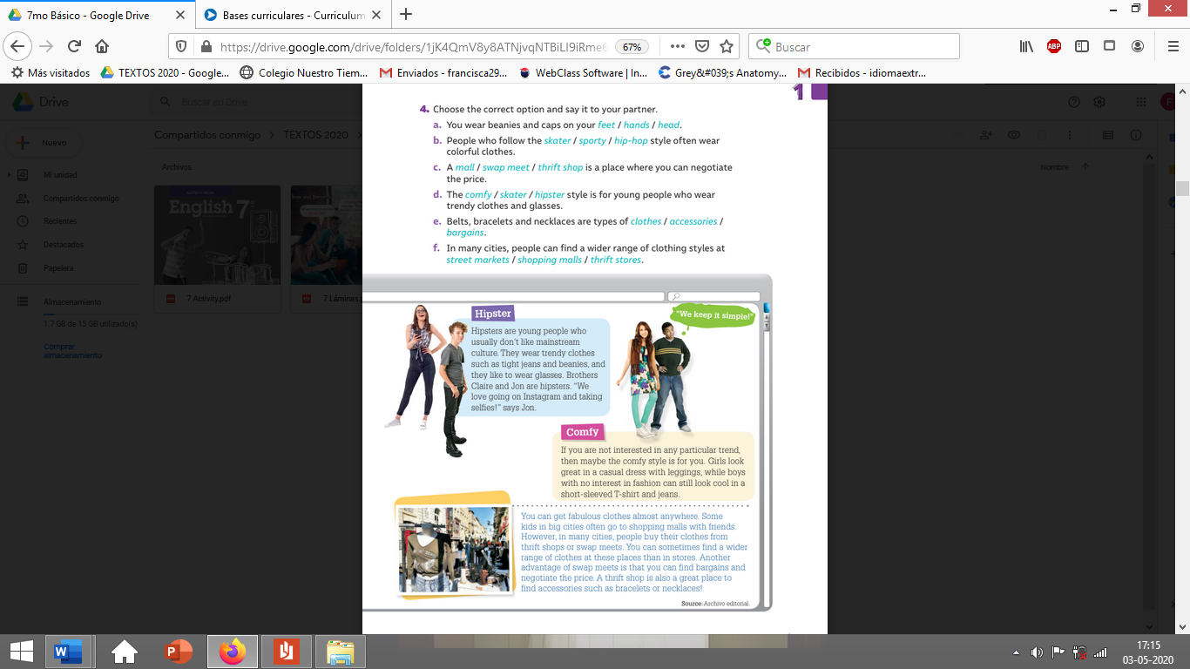
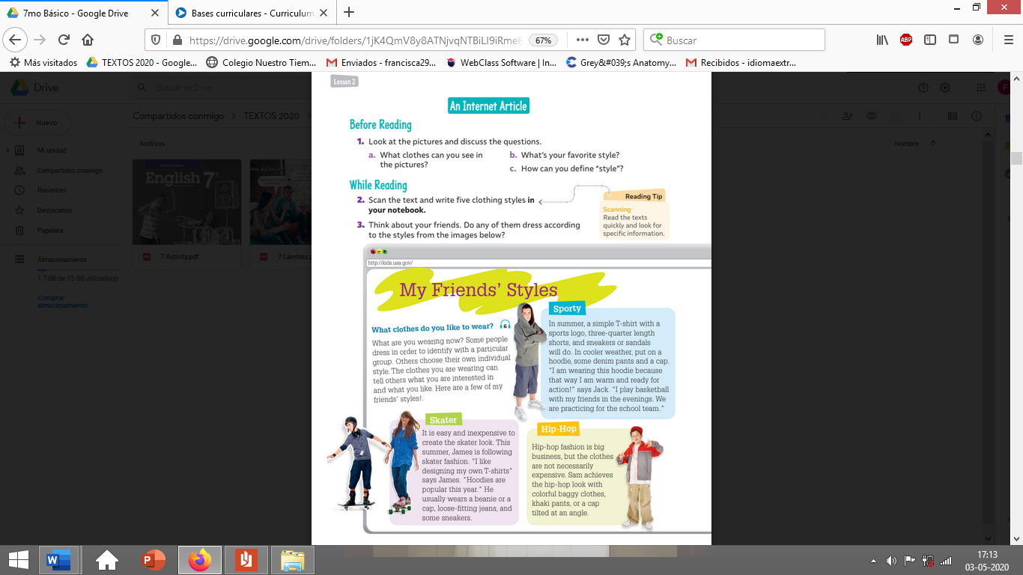

Actividad Música

En el siguiente link encontrarás un video con las indicaciones de la actividad, el objetivo es desarrollar habilidades vocales con ejercicios de respiración y fonación.

https://youtu.be/bsp67BpDqEE

Graba un video con la actividad realizada y envíalo junto con la guía al mail crisbamusica@gmail.com para que nos mantengamos en contacto y avancemos juntos.

